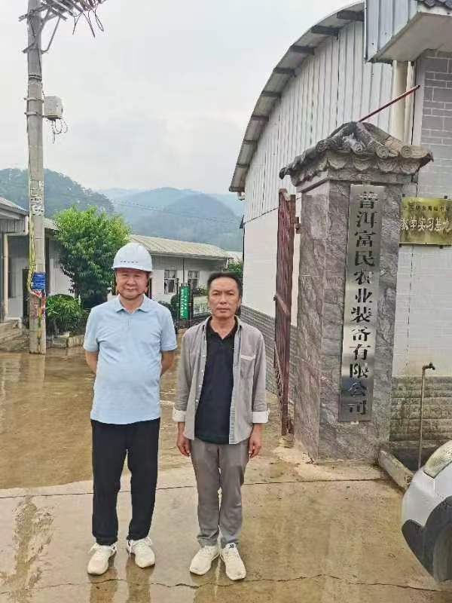
评价师到现场勘査的照片

左一：评价人员李毅雄 右一：业主方赵建荣

左一：评价人员周忠菊 右一：业主方赵建荣

